Blogosfera hedabide banatu bat
Asko idatzi da blogen inguruan eta batzuek komunikatzeko tresna honen heriotza ere iragarri dute. Blogak edizio pertsonalerako sareko tresna bat dira, ideiak, iritziak, informazioak, multimedia edukiak Interneten zehar komunikatzeko edizio tresna sinple bat, EKS Eduki Kudeaketa Sistema sinple bat alegia. Blogak jaio aurretik baziren beste asko, blogek erraztasuna ekarri zuten, besterik ez eta orain blog horiek ere eraldatu dira, gauza gehiago edo gutxiago dituzte, baina edizio pertsonalerako tresnak izaten jarraitzen dute.
Blogak nolakoak diren baino interesgarriagoa da ikustea, zein pentsakerarekin sortu ziren eta nola pentsakera hori arrazoi batzuengatik aldatzen joan garen. Blogosfera hedabide banatu baten lehen hadibide globala da, ez du zentzurik blogak elementu bakan moduan aztertzea baizik eta sortzen duten komunikazio sarearengatik aztertu beharko lirateke.
Hau ulertzeko termiteroaren adibidea erabili dezakegu. Termita bat bakandurik aztertuko bagenu bere fisonomia, izaera biologikoko eta jarrerak bakarrik aztertuz ez genuen inoiz ondorioztatuko termita horrek izan dezakeen portaera beste batzuekin bat egiten duenean. Termitek izugarrizko termiteroak eraikitzen dituzte, baina termitak banaka aztertuz ez zaio era horretako lanik egiteko inteligentziarik aurreikusten. Nola egiten dute ordua? Termitak sare baten parte bat dira eta bertan sortzen diren erlazio eta informazio trukeak ahalbidetzen dituzte horrelako ekintzak burutzea. Beraz, sistema konplexu baten aurrean gaude, sare konplexu batean, banaka egin ezin ditugun ekintza asko burutu daitezke. Sare horretako erlazioetan eta sortzen diren dinamikek beraz balditzatzen dute termiten bizia.
Irudia 1: Termitero baten irudia http://www.flickr.com/photos/brewbooks/3491333666/

Blogak beraz horretan aztertzea ez du zentzurik. Beno blogaren izaera beraren azterketa egin nahi ez badugu behintzat, nola aldatu diren, zein diren mota ezberdinak, zein motako informazioa etab. Baina, garrantzia gehien duena blogen artean sortzen den komunikazio esparrua da, komunikazio esparru banatu bat hain zuzen ere. Ez hori bakarrik bizitzan ere sare konplexu askotan bizi gara, horregatik esan daiteke, ez bakarrik Interneten baizik eta bizitzan ere izaki indibidualak bezala bakarrik aztertzea ez duela zentzurik. Ezartzen ditugun erlazio mota ezberdinek gure aukerak, baldintzak, mugak... ezartzen dizkigute, jendartea sare konplexu bat da eta beraz horrela aztertu eta bizitu beharko genuke.
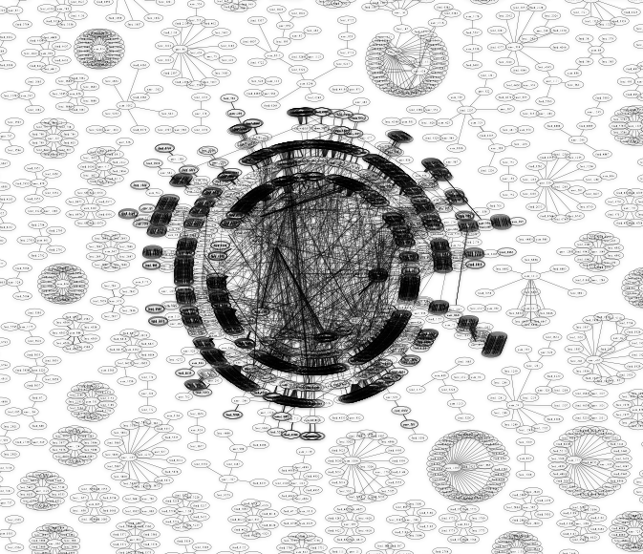Irudia 2: Blogosferako lagin baten azterketa sare banatuaren egitura erakusten duena http://exploradoreselectronicos.net/e4pedia/Mar_de_flores
Sare banatu batean nodo batetik bestera igarotzeko bide ezberdin ugari egon daiteke. Denak nodo zentral baten esku dauden sare zentralizatu batekin konparatuz, baina baita ere nodo zentralik ez baina azpisare zentralizatuz osatutako sare deszentralizatu batekin konparatzen badugu. Blogosfera aztertzeko egin diren zenbait azterketek erakusten duten bezala, nodo batzuk konexio gehiago dituzte. Hau da, nodo batzuk irakurle edo hauekin erlazionatzen diren beste nodo batzuk lotura gehiago dituzte besteak baino, baina orohar jende gehienak ez du nodo izar horiekin erlaziorik. Gainera nahiz eta erlazio gutxi izan nodo batek, nodo horrek ondoan dituen eragin gehiagoko nodoekiko eragina izan dezake, beraz gerta daitezkeen eraginak iragarri ezinak dira.

Blogosferan bakoitzak bere blogean idazten du, baina termiteroan bezala komunikazio fluxua alde batetik bestera igarotzeko aukera ematen duten baliabideak eskaintzen baditu ere, Blogetan normalean jendeak iruzkin bidez parte hartzen du (ikus 3. irudia). Hau bere komunikazio tresna pertsonala ez duten, erabili nahi ez dituzten edota gauza laburrak esateko erabili beharko litzateke bakarrik. Komunikazio pertsonalerako tresna bat baduzu, zure bloga erabili beste blog batean ikusitakoa komentatzeko (ikus 4.iurdia), tresnak bere trackback eta pingbackak erabiliz, beste nodoari horren berri emango dio baina komunikazioa benetan bi nodoen artean emango da maila berean.
Irudia 3: Erabiltzaile batek beste baten blogean idazten badu, bakarrik komentarioa jaso duen blogarekin erlazioa duten erabiltzaileek jarraituko dezakete eztabaida. Gainera, ez da maila berdinean ematen, egileak garrantzi gehiago hartzen du komentarioa egiten duten erabiltzaileekin konparatuz
Irudia 4: Sistema honetan 2. egileak bere bloga erabiliz erantzuten dio 1. egilearen edukiari, baina maila berean egiten dute. Trackback eta pingbacken bidez 1. blogaren egileari komunikatuko zaio gertakaria automatikoki. Gainera, informazioa 1. blogaren eta 2. blogaren jarraitzaileengana iritsiko da, informazioa gehiago zabalduz
Azken era honetan blogen artean osatzen diren sareek izan dezaketen indarra erakusten da. Horretaz gain, blog bakoitzaren egileari eta honentan parte hartzen duen komunitateari, blog eta informazio berriak, lotura berriak, erlazio berriak ezagutzeko aukera ematen zaio. Gainera, egileei maila berean beste blogetan esandakoa komentatu, hobetu, aldatu, zabaltzeko aukera ematen da, sortzaile izateko aukerak zabaltzen dira.
Blogosferan gertantzen den fenomeno hau Interneten (eta orohar mundu digitalean) ematen den oparotasunaren logika ondorioz gertatzen da eta sare banatuetan argiago erakusten da fenomeno hori.

Feevy.com agregatzaileak batzen dituen blog ezberdinetako datuak egindako analisiek. Blogosfera beraien artean erlazioa zuten komunitate ezberdinez osatua zegoela erakusten zuten. Nodo zentralak, konexio gehien zituztenak baziren baina erlazio gehienak horietatik kanpo ematen zirela ikusi zuten. http://exploradoreselectronicos.net/e4pedia/Mar_de_flores
Trackback edo aipua blogen arteko komunikazio sistema bat da. Norbaitek beste blog baten aurkitutako testu baten inguruan idatzi nahi badu, edo berau aipatu nahi badu, eta bi guneek trackback protokoloa onartzen badute, idazleak trackback ping baten bitartez jakinarazi diezaioke iturriaren egileari aipuaren inguruan. Orokorrean, iturri gunean jasotako trackbacka ere aipatu egiten da, iruzkinekin batera. http://eu.wikipedia.org/wiki/Trackback
Pingback webgune baten egileak norbaitek bere artikulu batetarako lotura bat jartzen duenean ohartarazteko balio duen sistema da. Honi esker, bere artikuluetarako loturak nortzuk jartzen dituzten jakitea errazten da. WordPress bezalako blogak argitaratzeko sistema batzuek automatikoki onartzen dituzte pingback ohartarazpenak. http://eu.wikipedia.org/wiki/Pingback
Oparotasunaren logika: Oparotasunaren logika produkzioaren egitura eta honen kostuak erabaki behar ez direnean agertzen da. Fitxategi digital bat kopiatu eta Internet bidez hedatzeak adibidez http://exploradoreselectronicos.net/e4pedia/L%C3%B3gica_de_la_abundancia

